Diabète de type 2

Votre médecin vous a diagnostiqué un diabète de type 2 :

Que devez-vous savoir ?

Pour vivre, vous avez besoin d’énergie.
Cette énergie est apportée principalement par les glucides (sucres) que vous mangez.
Après différentes transformations, ceux-ci passent dans le sang et pénètrent dans les cellules grâce à l’insuline secrétée par le pancréas.

Le diabète est une maladie chronique !
Votre insuline est inefficace ou vous en manquez.
Votre glycémie (taux de sucre dans le sang) augmente !

- La glycémie normale à jeun inférieur à 100 mg par dl
- La glycémie à jeun de 100 à 125 mg par dl = une intolérance glucidique (le risque de maladie cardio-vasculaire augmente : hypertension, infarctus, …)
- La glycémie à jeun supérieure à 126 mg par dl = un diabète de type 2

Si vous fumez, il est conseillé d’arrêter !

Si vous avez des antécédents de cholestérol, d’hypertension, ou des antécédents familiaux, participez à votre contrôle !

3 piliers sont nécessaires afin d’équilibrer votre glycémie

L’alimentation L’exercice physique Le traitement

- L’alimentation
L’alimentation est un des piliers du traitement du diabète afin d’obtenir un bon contrôle des glycémies. Consultez une diététicienne, celle-ci vous aidera à établir votre plan alimentaire selon votre activité professionnelle, vos loisirs, vos goûts…

Votre alimentation doit être variée, équilibrée.
Le moment du repas est IMPORTANT : prenez le temps de mastiquer, en toute convivialité.
Mangez, tout simplement !

Les règles d’une alimentation équilibrée sont :
- Faites trois repas par jour
- Mangez à heures régulières
- Consommez des glucides à chaque repas (pain complet, féculents,…) en quantité limitée
- Mangez des légumes de saison au repas de midi et du soir
- Consommez un fruit en dessert au petit déjeuner, le midi
- Préférez l’usage de matières grasses insaturées d’origine végétale (huile d’olive, colza…) et limitez votre consommation de matières grasses d’origine animale
- Variez les modes de cuisson
- Évitez de grignoter entre les repas
- Préférez la viande blanche, poissons aux viandes rouges
- Limitez la consommation d’alcool à un verre de vin ou de bière en mangeant, au cours du repas principal
- Évitez les aliments préparés de manière industrielle
- Évitez les boissons sucrées
- Limitez la consommation de boissons light
- Votre boisson idéale reste l’eau

Perdez du poids en cas de surcharge pondérale, contrôlez votre poids et maintenez votre perte de poids obtenue

2. L’exercice physique
Restez actif, c’est votre garantie de rester alerte et de profiter de votre vie !

30 minutes par jour sont bénéfiques au maintien de votre Capital Santé ! Il n’est jamais trop tard pour commencer à améliorer sa condition physique !

Un but : Améliorer sa qualité de vie !

Toutes les activités physiques sont bonnes : prenez les escaliers plutôt que l’ascenseur ; ramassez les feuilles mortes ; marchez ; nagez ; pratiquez le vélo ; jardinez…
Correctement chaussé et vêtu, la marche reste une activité de choix à la portée de tous.

Vous avez un chien, promenez-le !
Vous avez des petits enfants, profitez de ces moments de partage pour jouer, faire des randonnées en vélo, à pieds, les emmener à la piscine …

Si votre mobilité est réduite, réalisez des exercices de balancement des jambes, des bras et ce plusieurs fois par jour.

Le plus important c’est de prendre du plaisir dans l’activité que vous choisirez !

3. Le traitement
Votre médecin vous a prescrit un traitement. Celui-ci peut évoluer ! Il fait l’objet de prises de comprimés ou d’injections d’insuline ou d’incrétines.

Toujours signaler votre diabète, votre traitement au médecin, aux infirmières que vous consultez
- Comment prendre votre traitement ?
Suivez la prescription de votre médecin, prenez votre traitement toujours au même moment.
- Quels sont les effets secondaires que vous pouvez présenter ?
Avant de commencer tout traitement, lisez attentivement la notice du médicament, pensez à en parler à votre médecin si un trouble se manifeste.
Certains comprimés provoquent des troubles digestifs passagers (diarrhées, nausées…), d’autres des hypoglycémies (glycémies inférieure à 60 mg par dl). Dans ce cas, apprenez à identifier vos symptômes (transpiration, vertiges, palpitations, tremblements…) et prévoyez de quoi vous resucrer adéquatement.
- Quelles précautions particulières ?
Lors d’un examen radiologique avec produit de contraste, d’une anesthésie, avertissez que vous prenez un traitement afin de recevoir les directives.
Pensez à consulter votre généraliste régulièrement afin de programmer la prise de sang avec le contrôle de l’hémoglobine glycosylée ou HbA1c (c’est une moyenne de vos glycémies sur 3 mois). Votre médecin adaptera votre traitement en fonction de son résultat.
Madame, Mademoiselle, vous êtes enceinte ou avez un souhait de grossesse, prévenez votre médecin
Le suivi périodique du diabète
Votre maladie demande un certain suivi. Ce tableau reprend les différents examens, à titre indicatif, à prévoir au cours d’une année (à adapter en fonction de chaque patient). Pour plus de précisions, se référer aux documents officiels (suivi du patient diabétique).

Quoi ? | Quand ? | Comment ? | Qui ?
La glycémie à jeun et  L’hémoglobine glycosylée | Deux fois par an ou plus, selon prescription médicale | Prise de Sang | Généraliste/  Diabétologue
Bilan sanguin biologique complet (créatinine, bilan lipidique, ...) | Deux fois par an | Prise de Sang | Généraliste/  Diabétologue
Yeux | Une fois par an | Fond d’œil | Ophtalmologue
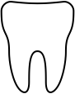  Dents | Tous les jours  Une fois par an | Brossage 2 fois par jour  Consultation, détartrage | Vous  Dentiste
Reins | Une à deux fois par an | Urines  -Échantillon  -Urines de 24h | Généraliste/  Diabétologue
Pieds | Examen des pieds tous les jours | Regardez entre vos orteils, la plante des pieds dans un endroit correctement éclairé afin de repérer d’éventuelles plaies (au besoin, utilisez un miroir). | Vous/votre entourage/votre infirmière
 | Toutes les 4 à 6 semaines  Tous les 15 mois | Soins aux ongles  Évaluation du risque de plaie aux pieds | Pédicure médicale/  Podologue en cas de lésion ou déformation  Un professionnel de la santé
Cœur | 1 fois par an (en cas d’hypertension, consommation de tabac, cholestérol, antécédents familiaux) | -Électrocardiogramme  -Épreuve d’effort (vélo ou step) | Cardiologue
Poids / tension artérielle | 2 fois par an (minimum) | Faire le point sur la glycémie, le traitement, les contraintes, la qualité de vie | Généraliste/  Diabétologue

Vous êtes diabétique, vos pieds nécessitent une attention toute particulière, afin d’éviter tout risque de complications !

- Vous êtes plus de 16h par jour sur vos pieds !
- Ils sont soumis à différents micro traumatismes et pressions
(marche, chaussures, poids…) !
- Ils sont loin de vos yeux !
- Ils sont trop souvent négligés !
Comment prendre soin de vos pieds ?
Lavez vos pieds et espaces interdigitaux tous les jours à l’aide d’un savon doux et neutre, d’eau tiède et d’un gant non agressif
Séchez minutieusement vos pieds et espaces interdigitaux à l’aide d’une serviette, n’utilisez pas de sèche–cheveux | 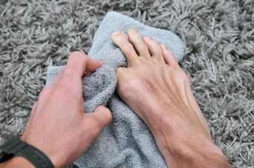
Avant d’immerger vos pieds dans l’eau, vérifiez la température à l’aide du coude, le bain ne doit pas être prolongé, il favorise macération et mycose
Examinez vos pieds quotidiennement dans un endroit bien éclairé. Si vous manquez de souplesse ou avez des difficultés de vision, utilisez un miroir afin de vérifier la plante du pied ou demandez de l’aide à votre entourage
Recherchez toute irritation, fissuration, ampoule, blessure superficielle ou plaie minime de la plante, des bords et des espaces interdigitaux | 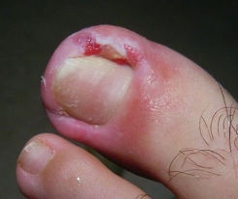
Inspectez vos ongles afin de repérer un ongle incarné, déformé ou épaissi, signe de mycose | 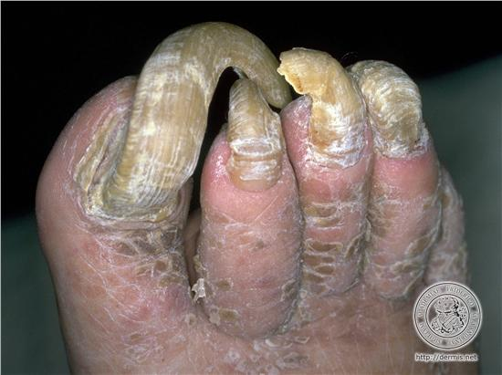
Ne percez pas d’éventuelle ampoule, n’appliquez pas sur la lésion d’alcool, d’éther, d’éosine ou de mercurochrome (qui risquerait de masquer la lésion), de désinfectants qui agresseraient votre peau.  Ne tentez pas d’enlever vous-même des callosités, cors, durillons. | 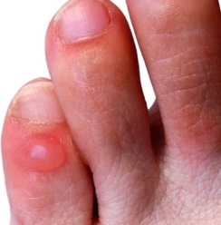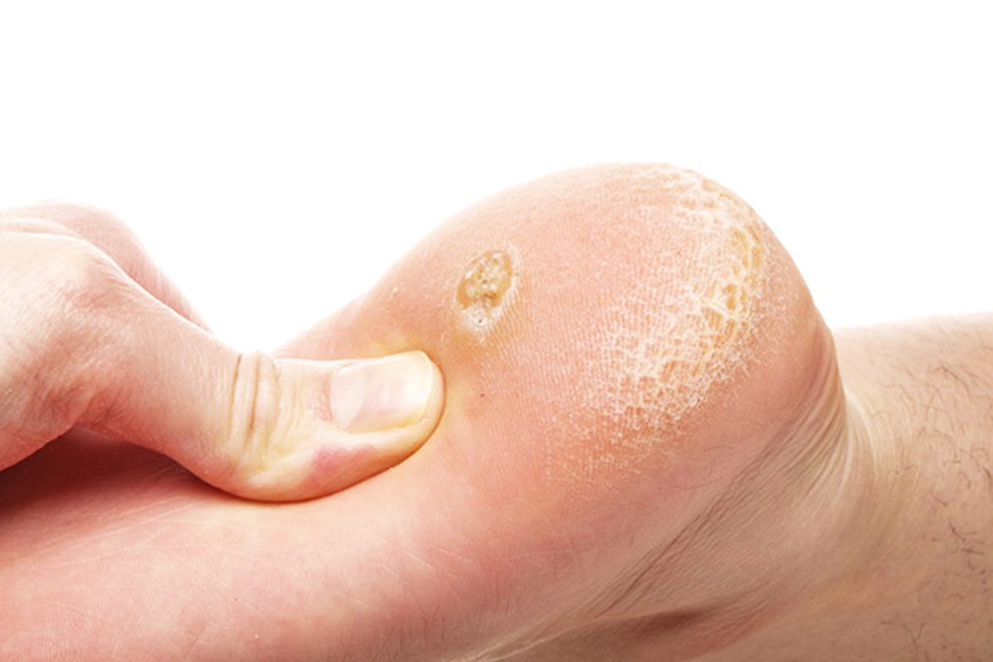
En cas de déformation du pied (hallux valgus, orteils en griffe…), consultez le podologue et portez des chaussures orthopédiques | 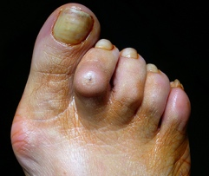
Ne marchez jamais pieds nus, les chaussures isolent le pied du sol et le protègent. Les chaussures évitent de blesser le pied par des objets pointus, de brûler la plante des pieds au contact d’un sol très chaud, comme le sable de la plage ou le bord de la piscine
Coupez vos ongles au carré, pas trop courts, utilisez des ciseaux à bouts ronds, pour arrondir les coins d’ongle, utilisez une lime en carton. En cas de doute ou difficulté, faites appel à une pédicure médicale ou podologue. | 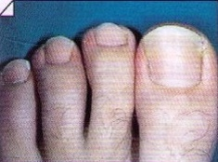
En cas de peau sèche, appliquez une pommade hydratante, achetée en pharmacie, en évitant les espaces interdigitaux | 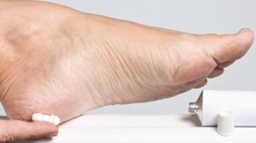  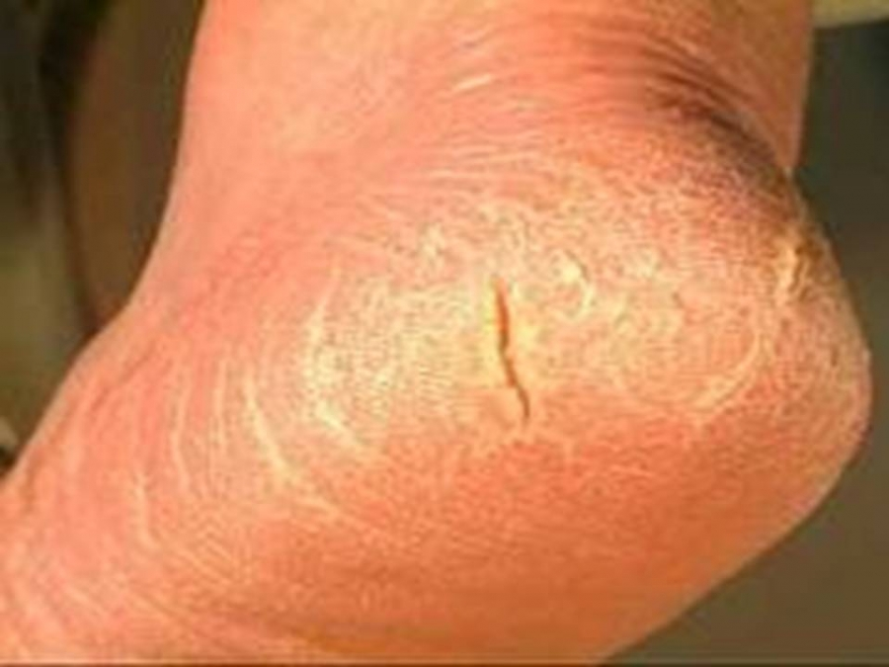
Portez des chaussures confortables, de préférence en cuir qui s’adaptent mieux à la forme du pied. Évitez les chaussures en matière plastique qui sont rigides. Choisissez des chaussures adaptées à votre pied. Elles doivent permettre aux orteils de s’étendre lors de la marche. Évitez les hauts talons. | 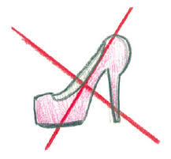
Achetez vos chaussures en fin de journée, le volume du pied est plus important, vous devez vous sentir bien tout de suite dans des nouvelles chaussures | 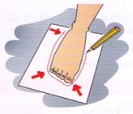
Vérifiez régulièrement l’usure de vos chaussures, le talon s’use normalement sur le côté, si celle-ci se fait sur d’autres zones, consultez votre médecin ou podologue pour s’assurer qu’il n’existe pas d’anomalie de la structure du pied. Quotidiennement, inspectez l’intérieur de vos chaussures, à la recherche de couture proéminente, de corps étrangers… | 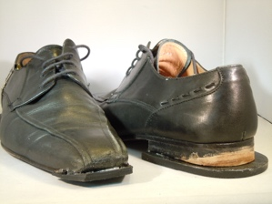
Portez des chaussettes changées tous les jours, sans trous, ni reprises, de préférence en coton, laine ou fil d’Ecosse (Les matières synthétiques favorisent l’apparition de mycose). Préférez des chaussettes claires pou et évitez que les bas, chaussettes ne serrent la jambe pour faciliter la circulation | 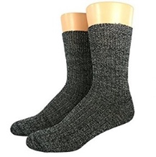
Pour vous réchauffer les pieds, privilégiez des chaussettes en laine, évitez les couvertures ou coussins électriques, les bouillottes… | 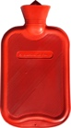  x

Ne perdez pas de temps, en cas de plaie, contactez votre médecin

Votre dentition mérite tout autant votre attention

Et ce pour différentes raisons :

- Vous êtes plus exposé au risque de développer une maladie parodontale (les gencives, os, ligaments… sont alors atteints)
- Vous êtes plus exposé au risque de caries, parce que votre taux de sucre influence la teneur en sucre de votre salive et les bactéries de votre bouche se développent
- Vous salivez moins, vous êtes plus exposé au risque de tartre

Comment prendre soin de vos dents ?

- Prenez soin de votre dentition par un brossage des dents ou des prothèses, après chaque repas (au moins 2 fois par jour)
- Complétez votre brossage par l’usage de brossette ou de fil dentaire entre chaque dent
- Examen buccal annuel chez le dentiste, informez-le de votre diabète et de votre traitement
- Prévenez l’infection secondaire à une dentition délabrée

Si vous souhaitez de plus amples explications, vous pouvez contacter :
- Votre généraliste : …………………………………………….
- Votre infirmière : ………………………………………………
- Votre pharmacien : ……………………………………………

- Votre diététicien : ……………………………………………...
- Votre ophtalmologue : ………………………………………...
- Votre dentiste : …………………………………………………
- Votre pédicure médicale ou podologue : …………………………………..

- Le service de diabétologie de votre hôpital de référence : ………………………………….
- Le Réseau multi disciplinaire local (RML) : ………………………………...

Brochure éducative réalisée par les membres de la CoP Diabéto dans le cadre du projet Health Cop en janvier 2018 (mise à jour en octobre 2021)

